**UNIWERSYTET WARMIŃSKO-MAZURSKI**

**W OLSZTYNIE**

**WYDZIAŁ MATEMATYKI I INFORMATYKI**

Kierunek: Inżynieria Systemów Informatycznych

**Jakub Piłkowski**

**Football News Manager – aplikacja do przeglądania wiadomości piłkarskich na podstawie wybranych drużyn**

Praca inżynierska wykonana

w Katedrze Metod Matematycznych

Informatyki

pod kierunkiem

dr Pawła Drozdy

**UNIVERSITY OF WARMIA AND MAZURY**

**IN OLSZTYN**

**FACULTY OF MATHEMATICS AND COMPUTER SCIENCE**

Field of study: Informatic Systems Engineering

**Jakub Piłkowski**

**Football News Manager – Mobile application designed to manage football news based on favourite teams**

Engineering Thesis written in

Departament of Mathematical Methods in

Informatic Systems Engineering

under supervision of

dr Paweł Drozda

***Spis Treści***

***1.*** ***Wstęp*** 5

***2.*** ***Technologie*** 6

***3.*** ***Baza danych*** 7

***4.*** ***Diagramy Przypadków Użycia*** 9

*4.1 Systemowy Diagram Przypadków Użycia* 9

*4.1.1 Scenariusz Przypadku Użycia Przeczytaj Powiadomienie* 9

*4.1.2 Scenariusz Przypadku Użycia Wyświetl Strony Piłkarskie* 10

*4.2 Przypadek Użycia Zarządzaj Wiadomościami Piłkarskimi* 12

*4.2.1 Scenariusz Przypadku Użycia Wyświetl Wiadomości* 13

*4.2.2 Scenariusz Przypadku Użycia Zaznacz Wiadomość Jako Przeczytaną* 13

*4.2.3 Scenariusz Przypadku Użycia Zaznacz Wszystkie Jako Przeczytane* 14

*4.2.4 Scenariusz Przypadku Użycia Polub Wiadomość* 15

*4.2.5 Scenariusz Przypadku Użycia Wyświetl Szczegóły Wiadomości* 15

*4.2.6 Scenariusz Przypadku Użycia Wyszukaj Wiadomość Lub Drużynę* 16

*4.2.7 Scenariusz Przypadku Użycia Wyświetl Wiadomości Dla Drużyny* 16

*4.2.8 Scenariusz Przypadku Użycia Dodaj/Usuń Drużynę* 17

*4.3 Przypadek Użycia Zarządzaj Profilem* 18

*4.3.1 Scenariusz Przypadku Użycia Usuń Konto* 18

*4.3.2 Scenariusz Przypadku Użycia Zmień Hasło* 19

*4.3.3 Scenariusz Przypadku Użycia Zmień Język* 20

*4.3.4 Scenariusz Przypadku Użycia Wyłącz/Włącz Proponowane Drużyny* 20

*4.3.5 Scenariusz Przypadku Użycia Wyświetl Polubione Wiadomości* 21

*4.4 Przypadek Użycia Zarządzaj Ulubionymi Drużynami* 22

*4.4.1 Scenariusz Przypadku Użycia Wyświetl Drużyny* 22

*4.5 Przypadek Użycia Autoryzuj* 24

*4.5.1 Scenariusz Przypadku Użycia Resetuj Hasło* 24

***5. Dokumentacja*** 25

*5.1 Ekran powitalny* 25

*5.2 Ekrany rejestracji oraz logowania* 26

*5.3 Ekrany resetu hasła* 27

*5.4 Ekran pomyślnie przeprowadzonej operacji* 28

*5.5 Ekran główny (zakładka „Newsy” albo „Wybrane”)* 29

*5.6 Ekran szczegółów wiadomości* 31

*5.7 Ekran wiadomości dla drużyny* 32

*5.8 Ekran wszystkich wiadomości (zakładka „Wszystko”)* 33

*5.9 Ekrany wyszukiwarki* 34

*5.10 Ekran witryn piłkarskich (zakładka „Strony”)* 35

*5.11 Ekrany profilu (zakładka „Profil”)* 36

*5.12 Ekrany „Zarządzanie drużynami”* 37

*5.13 Ekran polubionych wiadomości* 38

*5.14 Ekran zmiany hasła* 39

*5.15 Ekran zmiany języka* 40

***6. Podsumowanie*** 40

*6.1 Streszczenie* 40

*6.2 Abstract* 40

*6.3 Bibliografia* 41

*6.4 Spis diagramów* 41

*6.5 Spis tabel* 41

*6.6 Spis zdjęć (ekranów)* 42

1. Wstęp

Tematem pracy inżynierskiej jest aplikacja mobilna „Football News Manager”. Aplikacja ta powstała w założeniu by ułatwić piłkarskim fanom/-kom wyselekcjonować wiadomości dotyczące tylko ich ulubionych drużyn.

Celem aplikacji oraz jej główną zaletą jest duża przejrzystość oraz prostota połączona wraz z dużą bazą informacji. Aplikacja zawiera 4 główne zakładki „Wybrane”, „Wszystko”, „Strony” oraz „Profil”. W zakładce Wybrane znajdziemy wszystkie wiadomości dotyczące wybranych przez nas drużyn. Każda z wiadomości zawiera tytuł wiadomości, zdjęcie oraz stronę z której pochodzi. Po kliknięciu w daną wiadomości aplikacja przenosi nas bezpośrednio do danej witryny piłkarskiej, z której dana wiadomość pochodzi. Oprócz tego dana wiadomość umożliwia zapisanie wiadomości w ulubionych, odznaczenia jej jako przeczytanej oraz sprawdzenie dodatkowych informacji. Zakłada wszystko zawiera listę wszystkich dostępnych wiadomości wraz z wyszukiwarką dzięki której możemy wyszukać konkretną wiadomość lub wiadomości dla danej drużyny. Zakładka strony zawiera wszystkie witryny piłkarskie dla których zostały utworzone parsery. Zakładka profile zawiera podstawowe ustawienia konta m.in. zarządzanie drużynami oraz przeglądanie polubionych. Aplikacja dodatkowo zawiera ekran wiadomości dla poszczególnej drużyny (nie mylić z zakładką „wybrane”) oraz ekran dodatkowych informacji, gdzie możemy się dowiedzieć np. kiedy dana wiadomości została opublikowana lub jakie drużyny zawarte są w danej wiadomości.

By cały system w pełni funkcjonował należało stworzyć oraz zaprojektować: serwer, bazę danych, parsery stron piłkarskich, grafiki oraz aplikacje mobilną. Serwer Football News Manager-a wraz z bazą danych postawiony jest na mini-komputerze Raspberry Pi w wersji 4. Mini-komputer połączony jest z siecią internetową a jego dynamiczny adres IP został ustawiony przy pomocy serwisu „noip.com”. Serwer został napisany w oparciu o framework Spring-Boot w języku Java przy użyciu środowiska programistycznego Intellij Idea. Serwer połączony jest z PostGres-ową bazą danych, która zawiera m. in. dane odnośnie drużyn, wiadomości, stron oraz danych użytkownika. Grafiki aplikacji zostały stworzone przy wykorzystaniu prostego przeglądarkowego edytora grafik „Vectr”. Dodatkowo w aplikacji znajdują się bazowe grafiki jakie udostępnia nam środowisko programistyczne Android Studio. Aplikacja mobilna została napisana w czystej Javie dla urządzeń w systemie Android w wersji od 5.0 w górę przy użyciu środowiska programistycznego Android Studio.

Aplikacja wraz z serwerem były tworzone przy pomocy systemu kontroli wersji Git na stronie GitHub, dzięki któremu możemy płynnie implementować zmiany w aplikacji wraz z możliwością cofania zmian.

1. ***Technologie***

* Java - język programowania wysokiego poziomu, silnie typowany. W tym języku została napisana aplikacja mobilna oraz back-end. W aplikacji mobilnej dzięki temu językowi możemy zastosować architekturę MVVM (Model-View-ViewModel), która oddzielna nam logikę ekranu/aplikacji od jej widoku. W backendzie możemy natomiast zastosować wzorzec projektowy Dependency Injection, który usuwa bezpośrednie zależności między komponentami na rzecz architektury plug -in. Dodatkowymi zaletami tego języka jest możliwość tworzenia klas abstrakcyjnych, interfejsów oraz dziedziczenia.
* Spring Boot – framework służący do tworzenia aplikacji webowych (zarówno front jak i backend) w języku Java. Jest uproszczoną wersją frameworka Spring dzięki czemu zaimplementowanie zapytań oraz połączenie z bazą jest bardzo proste. Dzięki temu frameworkowi tworzymy dodatkowo repozytoria, które umożliwiają nam tworzenie zapytań do bazy danych.
* PostgreSQL – system zarządzania relacyjnymi bazami danych. Jego głównym zaletami jest porcjowanie tabel (table partitioning), przyspieszające pobieranie danych z bazy danych, transactional ddl dzięki któremu możemy w łatwy sposób wrócić do poprzedniego stanu oraz object level privileges gdzie możemy ustawić globalne przywileje dla różnych typów użytkowników.
* IntelliJ Idea – środowisko programistyczne do pisania aplikacji w języku java oraz do korzystania z frameworków java-owych (m.in. springboot). Dzięki temu środowisku możemy w łatwy zarządzać naszym projektem, oprócz tego udostępnia nam on szereg wbudowanych funkcji upraszczających pracę nad kodem (refactor kodu, widok projektu, połączenie z bazą danych, zaimplementowanie prostych komend do obsługi serwera lub systemu kontroli wersji).
* Android Studio – środowisko programistyczne stworzone przez JetBrains na potrzeby rozwoju Androida. Dzięki temu środowisku w łatwy sposób możemy pisać aplikacje mobilne. Środowisko udostępnia nam szereg różnych widoków m.in. struktura projektu, podgląd ekran wraz z możliwością jego edycji, edytor animacji oraz tworzenie plików rysunkowych (drawables).

1. ***Baza danych***

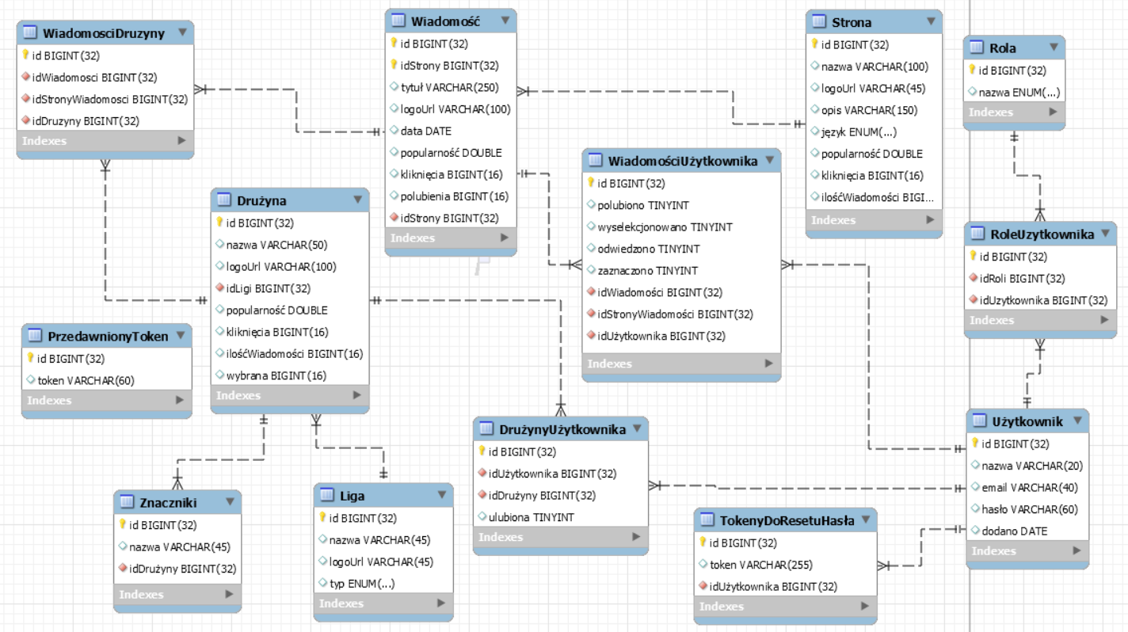

Diagram 1 - Schemat bazy danych

Objaśnienia encji:

* Wiadomości Użytkownika – jest to tabela łącząca użytkownika z każdą wiadomością. Dlaczego przypisane są wszystkie wiadomości a nie np. tylko te wyselekcjonowane na podstawie wybranych drużyn? Z czasem tworzenia aplikacji okazało się że dla każdej wiadomości musimy znać dodatkowe wartości atrybutów, takich jak: „polubione”, „wyselekcjonowano”, „odwiedzono” czy „zaznaczono”. Dla każdego użytkownika wartość tych parametrów będzie się różnić więc były dwa wyjścia, albo tworzyć encje dla każdego z atrybutów albo zrobić jedną bardziej obszerną, wybrałem opcję nr 2. Dodatkowo encja ta usprawnia działanie żądań użytkownika. Serwer nie musi mieć zaimplementowanej logiki wyszukującej ulubionych wiadomości na podstawie wybranych drużyn, wystarczy że pobierze wiadomości dla użytkownika z encji „wiadomości użytkownika”.
  + - Atrybut „odwiedzono” a „zaznaczano” – pierwszy z nich określa czy dana wiadomość była wyświetlana przez użytkownika, a drugi czy dana wiadomość powinna zostać potraktowana przez aplikację jako wiadomość o której trzeba powiadomić użytkownika w formie powiadomienia aplikacji. Odwiedzenie wiadomości, która została określona jako ta do zaznaczenia skutkuje zmianą wartości atrybutów „odwiedzono” oraz „zaznaczono”. Nasuwa się kolejne pytanie, po co nam atrybut zaznaczono skoro atrybut odwiedzono odpowiada za podobną logikę? Otóż według mnie system powinien pokazywać powiadomienia odnośnie wiadomości na podstawie czasu w którym zostały dodane. Jeżeli dana wiadomość zawiera w sobie drużynę X, a my dodaliśmy ją przed stworzeniem wiadomości, to nowo powstała wiadomość powinna zostać „oznaczona”. Z drugiej strony jeśli drużyna X zawiera wiadomości które powstały przed momentem dodania jej przez użytkownika to dane wiadomości nie powinny być „oznaczane”. Gdyby tak nie było to aplikacja generowała by mnóstwo powiadomień a liczba nieprzeczytanych newsów wzrastała by w mgnieniu oka od 0 do nawet kilkuset powiadomień.
    - Atrybut „wyselekcjonowano” – określa czy dana wiadomość powinna znaleźć się w zakładce „Wybrane”/”Newsy”
* Znaczniki – encja gromadząca wszystkie powiązane z daną drużyną nazwy. Zazwyczaj na drużynę przypada jedna nazwa, aczkolwiek istnieją przypadki gdzie jest tych nazw więcej. Powodem dla którego istnieje ta encja jest sposób w jaki dane witryny sportowe zapisują nazwy niektórych drużyn. Przykładowo strona X zapisuje drużynę Paris-Saint-Germain po prostu jako Paris-Saint-Germain, natomiast strona Y zapisuje tę samą drużynę jako PSG.
* Strony – inaczej witryny – encja ta zawiera podstawowe dane o witrynie z jakiej pochodzi m.in. nazwa, link, link do zdjęcia, krótki opis
* Liga – do ligi przypisane są drużyny. Przypisanie drużyn do ligi odbywa się w momencie pobierania drużyn. Każda liga zawiera nazwę, logo oraz typ ligi: Reprezentacje albo Kluby
* Drużyny – encja gromadząca listę drużyn z zewnętrznego api. Raz do roku serwer dokonuje aktualizacji drużyn. Podczas tej aktualizacji dodatkowo tłumaczy się nazwy drużyn na język polski (przy pomocy Google Translate Api), a następnie implementuje się odpowiednie znaczniki. Proces ten jest dość skomplikowany i wykonanie takiego odświeżenia wymaga jednak ingerencji w kod np. należy dodać jakiś wyjątkowy znacznik dla drużyny albo wynik przetłumaczenia przeczy logice.
* Przedawnione Tokeny – encja ta gromadzi wszystkie zablokowane tokeny np. po wylogowaniu się użytkownika nie powinien mieć on możliwość zalogowania się za pomocą tego samego tokenu

# ***Diagramy Przypadków Użycia***

## *4.1 Systemowy Diagram Przypadków Użycia*

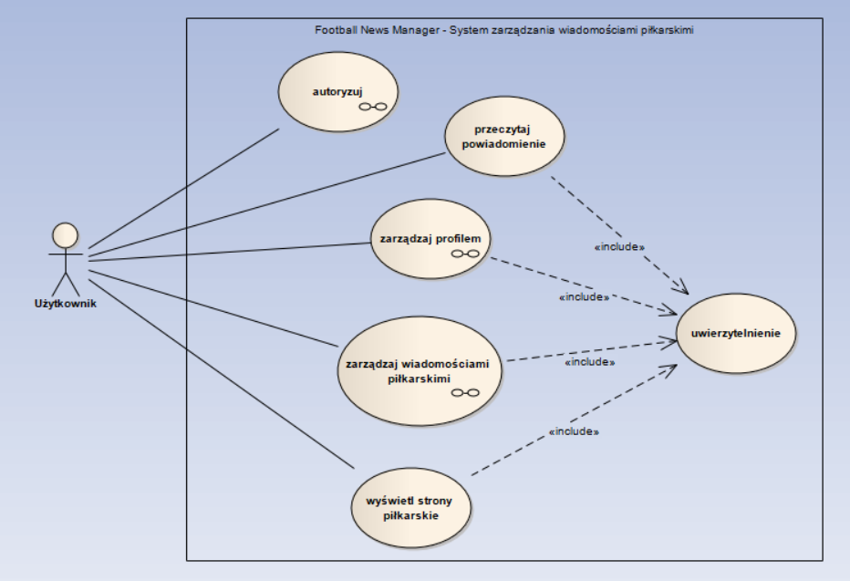

Diagram 2 - Systemowy Diagram Przypadków Użycia

*4.1.1 Scenariusz Przypadku Użycia Przeczytaj Powiadomienie*

|  |  |
| --- | --- |
| **Nazwa** | **Przeczytaj Powiadomienie** |
| Poziom Ważności | Normalny |
| Aktorzy | Użytkownik |
| Opis | Użytkownik przegląda otrzymane powiadomienie |
| Warunek wstępny | * Użytkownik jest zalogowany * Użytkownik posiada dodaną przynajmniej jedną drużynę * Użytkownik ma nieprzeczytane wiadomości |
| Warunek końcowy | Użytkownik przeczytał bądź pominął powiadomienie |
| Główny przepływ zdarzeń | 1. System sprawdza czy użytkownik ma dodane jakieś drużyny do ulubionych 2. System sprawdza czy użytkownik posiada nieprzeczytane wiadomości 3. Aplikacja wysyła powiadomienie 4. Użytkownik odczytuje powiadomienie |
| Alternatywny przepływ zdarzeń | 4a. Użytkownik odrzuca powiadomienie |
| Notatki i kwestie | Użytkownik może dodatkowo wyłączyć powiadomienia w telefonie |

Tabela 1 – Scenariusz PU „Przeczytaj powiadomienie”

*4.1.2 Scenariusz Przypadku Użycia Wyświetl Strony Piłkarskie*

|  |  |
| --- | --- |
| **Nazwa** | **Wyświetl strony piłkarskie** |
| Poziom Ważności | Marginalny |
| Aktorzy | Użytkownik |
| Opis | Użytkownik wyświetla strony piłkarskie |
| Warunek wstępny | Użytkownik jest zalogowany |
| Warunek końcowy | Aplikacja wyświetla listę stron piłkarskich |
| Główny przepływ zdarzeń | 1. Użytkownik klika zakładkę „Strony” 2. Aplikacja pobiera z systemu strony piłkarskie 3. Aplikacja wyświetla listę witryn piłkarskich |
| Alternatywny przepływ zdarzeń | 2aa. Brak Internetu bądź zbyt długi czas oczekiwania  2ab. Aplikacja wyświetla ekran braku połączenia |
| Notatki i kwestie | Użytkownik może przejść do strony piłkarskiej klikając w daną witrynę. Użytkownik może zakończyć działanie aplikacji w dowolnym momencie. |

Tabela 2 - Scenariusz PU „Wyświetl strony piłkarskie”

## *4.2 Przypadek Użycia Zarządzaj Wiadomościami Piłkarskimi*

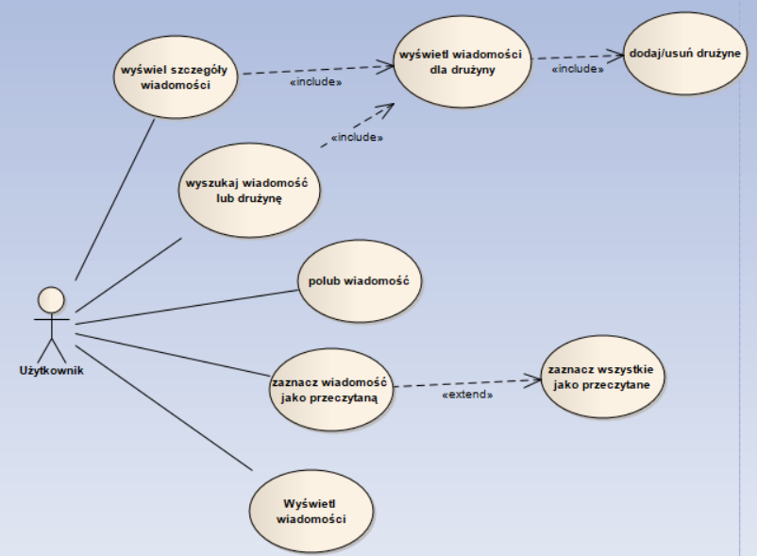

Diagram 3 - PU "Zarządzaj wiadomościami piłkarskimi"

### *4.2.1 Scenariusz Przypadku Użycia Wyświetl Wiadomości*

|  |  |
| --- | --- |
| **Nazwa** | **Wyświetl wiadomości** |
| Poziom Ważności | Istotny |
| Aktorzy | Użytkownik |
| Opis | Użytkownik wyświetla wiadomości |
| Warunek wstępny | Użytkownik jest zalogowany |
| Warunek końcowy | Aplikacja wyświetla listę wiadomości |
| Główny przepływ zdarzeń | 1. Użytkownik klika zakładkę „Wszystko” 2. Aplikacja pobiera z systemu określoną stronę z wiadomościami (paginacja) 3. Aplikacja wyświetla listę wiadomości |
| Alternatywny przepływ zdarzeń | 2aa. Brak Internetu bądź zbyt długi czas oczekiwania  2ab. Aplikacja wyświetla ekran braku połączenia  2ba. Użytkownik odświeża ekran przeciągając palcem u góry ekranu  2ca. Użytkownik dochodzi do końca strony powodując automatyczne pobieranie kolejnej strony  3a. Aplikacja nie znajduje już kolejnych wiadomości |
| Notatki i kwestie | Użytkownik może przejść do bezpośredniego linka klikając w wiadomość. Użytkownik może zakończyć działanie aplikacji w dowolnym momencie. Lista wiadomości może zawierać dodatkowo ekran wyboru polecanych drużyn. |

Tabela 3 - Scenariusz PU „Wyświetl wiadomości”

### *4.2.2 Scenariusz Przypadku Użycia Zaznacz Wiadomość Jako Przeczytaną*

|  |  |
| --- | --- |
| **Nazwa** | **Zaznacz wiadomość jako przeczytaną** |
| Poziom Ważności | Normalny |
| Aktorzy | Użytkownik |
| Opis | Użytkownik klika w przycisk „zaznacz wiadomość” |
| Warunek wstępny | * Użytkownik jest zalogowany * Użytkownik posiada wyselekcjonowane wiadomości * Użytkownik posiada nieprzeczytane wiadomości |
| Warunek końcowy | Aplikacja oznaczyła wiadomość jako przeczytaną |
| Główny przepływ zdarzeń | 1. Użytkownik klika zakładkę „Wybrane” lub „Wszystko” 2. Użytkownik wybiera daną wiadomość 3. Użytkownik klika przycisk zaznacz jako przeczytana 4. System dodaje do bazy danych wiadomość jako przeczytaną 5. Aplikacja oznacza wiadomość jako przeczytaną |
| Alternatywny przepływ zdarzeń | 4a. System napotkał błąd, cofnął wykonanie polecenia |
| Notatki i kwestie | Użytkownik zawiera dodatkowo opcję zaznaczenia wszystkich wiadomości jako przeczytane |

Tabela 4 - Scenariusz PU „Zaznacz wiadomość jako przeczytaną”

### *4.2.3 Scenariusz Przypadku Użycia Zaznacz Wszystkie Jako Przeczytane*

|  |  |
| --- | --- |
| **Nazwa** | **Zaznacz wiadomość jako przeczytaną** |
| Poziom Ważności | Normalny |
| Aktorzy | Użytkownik |
| Opis | Użytkownik klika w przycisk „zaznacz wiadomość” |
| Warunek wstępny | * Użytkownik jest zalogowany * Użytkownik posiada wyselekcjonowane wiadomości * Użytkownik posiada nieprzeczytane wiadomości |
| Warunek końcowy | Aplikacja oznaczyła wszystkie wiadomości jako przeczytane |
| Główny przepływ zdarzeń | 1. Użytkownik klika zakładkę „Wybrane” lub „Wszystko” 2. Użytkownik klika w przycisk zaznacz wszystkie 3. System dodaje do bazy danych wiadomości jako przeczytaną 4. Aplikacja oznacza wiadomości jako przeczytane |
| Alternatywny przepływ zdarzeń | 4a. System napotkał błąd, cofnął wykonanie polecenia |

Tabela 5 - Scenariusz PU „Zaznacz wszystkie jako przeczytane”

### *4.2.4 Scenariusz Przypadku Użycia Polub Wiadomość*

|  |  |
| --- | --- |
| **Nazwa** | **Polub wiadomość** |
| Poziom Ważności | Marginalny |
| Aktorzy | Użytkownik |
| Opis | Użytkownik klika w przycisk polub wiadomość |
| Warunek wstępny | Użytkownik jest zalogowany |
| Warunek końcowy | Aplikacja oznaczyła wiadomość jako polubioną |
| Główny przepływ zdarzeń | 1. Użytkownik klika zakładkę „Wybrane” lub „Wszystko” 2. Użytkownik wybiera daną wiadomość 3. Użytkownik klika przycisk „polub wiadomość” 4. System dodaje do bazy danych wiadomość jako polubioną 5. Aplikacja oznacza wiadomość jako polubioną |
| Alternatywny przepływ zdarzeń | 4a. System napotkał błąd, cofnął wykonanie polecenia |
| Notatki i kwestie | Ponowne kliknięcie przycisku skutkuje usunięciem wiadomości z ulubionych |

Tabela 6 - Scenariusz PU „Polub wiadomość”

### *4.2.5 Scenariusz Przypadku Użycia Wyświetl Szczegóły Wiadomości*

|  |  |
| --- | --- |
| **Nazwa** | **Wyświetl szczegóły wiadomości** |
| Poziom Ważności | Normalny |
| Aktorzy | Użytkownik |
| Opis | Użytkownik klika w przycisk szczegóły wiadomości otwierający ekran z dodatkowymi informacjami |
| Warunek wstępny | Użytkownik jest zalogowany |
| Warunek końcowy | Aplikacja wyświetliła ekran z dodatkowymi informacjami |
| Główny przepływ zdarzeń | 1. Użytkownik klika zakładkę „Wybrane” lub „Wszystko” 2. Użytkownik wybiera daną wiadomość 3. Użytkownik klika przycisk „szczegóły wiadomości” 4. Aplikacja pobiera z serwera szczegóły wiadomości 5. Aplikacja wyświetla szczegóły wiadomości |
| Alternatywny przepływ zdarzeń | 4a. System napotkał błąd  4b. System wyświetla informacje odnośnie błędu |

Tabela 7 - Scenariusz PU „Wyświetl szczegóły wiadomości”

### *4.2.6 Scenariusz Przypadku Użycia Wyszukaj Wiadomość Lub Drużynę*

|  |  |
| --- | --- |
| **Nazwa** | **Wyszukaj wiadomość lub drużynę** |
| Poziom Ważności | Normalny |
| Aktorzy | Użytkownik |
| Opis | Użytkownik klika w pole „Wyszukaj newsy lub drużyny”, a następnie wpisuje pożądaną frazę |
| Warunek wstępny | Użytkownik jest zalogowany |
| Warunek końcowy | Aplikacja wyświetla ekran z wiadomościami oraz drużynami, a następnie aktualizuje listę na podstawie wpisanej frazy |
| Główny przepływ zdarzeń | 1. Użytkownik klika zakładkę „Wszystko” 2. Użytkownik klika pole „Wyszukaj newsy lub drużyny” 3. Aplikacja otwiera ekran z wiadomościami oraz drużynami 4. Aplikacja pobiera z bazy danych wybrane wiadomości oraz drużyny 5. Aplikacja wyświetla listę wyników 6. Użytkownik wpisuje frazę 7. Aplikacja pobiera z bazy danych pasujące wiadomości i/lub drużyny 8. Aplikacja wyświetla listę wyników |
| Alternatywny przepływ zdarzeń | 4aa. Aplikacja napotkała błąd  4ab. Aplikacja wyświetla komunikat  8aa. Dla podanej frazy nie ma wyników  8ab. Aplikacja wyświetla komunikat o braku dostępnych wyników |
| Notatki i kwestie | Po kliknięciu na wiadomość aplikacja przechodzi do bezpośredniego linku aplikacji, a klikając w drużynę przenosi nas do ekranu wiadomości dla drużyny |

Tabela 8 - Scenariusz PU „Wyszukaj wiadomość lub drużynę”

### *4.2.7 Scenariusz Przypadku Użycia Wyświetl Wiadomości Dla Drużyny*

|  |  |
| --- | --- |
| **Nazwa** | **Wyświetl wiadomości dla drużyny** |
| Poziom Ważności | Normalny |
| Aktorzy | Użytkownik |
| Opis | Użytkownik przegląda listę wiadomości dla wybranej drużyny |
| Warunek wstępny | * Użytkownik jest zalogowany * Dana drużyna posiada przynajmniej jedną przypisaną wiadomość |
| Warunek końcowy | Aplikacja wyświetla ekran z wiadomościami dla drużyny |
| Główny przepływ zdarzeń | 1. Użytkownik klika w wybraną drużynę 2. Aplikacja otwiera ekran wiadomości dla drużyny 3. Aplikacja pobiera z bazy danych wiadomości dla drużyny oraz dodatkowe informacje odnośnie drużyny 4. Aplikacja wyświetla szczegóły wraz z listą wiadomości |
| Alternatywny przepływ zdarzeń | 4aa. Brak Internetu lub zbyt długi czas oczekiwania  4ab. Aplikacja wyświetla komunikat  4ba. Baza danych nie zawiera wiadomości dla drużyny  4bb. Aplikacja wyświetla napis „Brak wiadomości dla drużyny” |
| Notatki i kwestie | Po kliknięciu na daną wiadomość aplikacja przenosi bezpośrednio do danej wiadomości w witrynie piłkarskiej z której pochodzi |

Tabela 9 - Scenariusz PU „Wyświetl wiadomości dla drużyny”

### *4.2.8 Scenariusz Przypadku Użycia Dodaj/Usuń Drużynę*

|  |  |
| --- | --- |
| **Nazwa** | **Dodaj/usuń drużynę** |
| Poziom Ważności | Normalny |
| Aktorzy | Użytkownik |
| Opis | Użytkownik klika w przycisk dodaj/usuń drużynę |
| Warunek wstępny | * Użytkownik jest zalogowany * Użytkownik znajduje się w ekranie wiadomości dla drużyny lub w ekranie zarządzania drużynami |
| Warunek końcowy | Aplikacja oznacza daną drużynę jako dodaną lub usuniętą |
| Główny przepływ zdarzeń | 1. Użytkownik klika w przycisk dodaj/usuń 2. System zapisuje w bazie danych status danej drużyny (w ulubionych lub nie) 3. Aplikacja oznacza daną drużynę jako dodaną lub usuniętą |
| Alternatywny przepływ zdarzeń | 2aa. System napotkał problem, cofnął wykonanie polecenia  2ab. Aplikacja wyświetla komunikat o problemie |

Tabela 10 - Scenariusz PU „Dodaj/usuń drużynę”

## *4.3 Przypadek Użycia Zarządzaj Profilem*

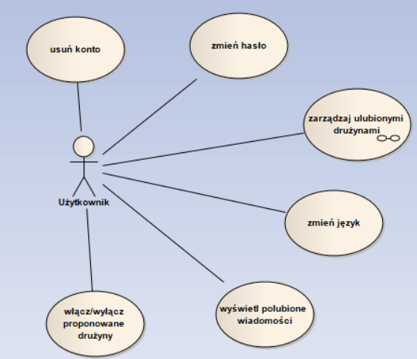

Diagram 4 - PU „Zarządzaj profilem”

### *4.3.1 Scenariusz Przypadku Użycia Usuń Konto*

|  |  |
| --- | --- |
| **Nazwa** | **Usuń konto** |
| Poziom Ważności | Normalny |
| Aktorzy | Użytkownik |
| Opis | Użytkownik klika przycisk usuń konto, serwer usuwa użytkownika z bazy danych. |
| Warunek wstępny | Użytkownik jest zalogowany |
| Warunek końcowy | * Serwer usuwa użytkownika * Aplikacja otwiera okno powitalne |
| Główny przepływ zdarzeń | 1. Użytkownik otwiera zakładkę „Profil” 2. Użytkownik klika przycisk „Usuń konto”. 3. Aplikacja wyświetla komunikat „Czy na pewno chcesz usunąć konto?” 4. Użytkownik klika opcje „tak” 5. Aplikacja wysyła żądanie do serwera 6. Serwer usuwa użytkownika z bazy danych 7. Aplikacja cofa użytkownika do ekranu powitalnego |
| Alternatywny przepływ zdarzeń | 4aa. Użytkownik klika opcje „Nie”  4ab. Aplikacja wyłącza komunikat  5aa. Brak Internetu lub zbyt długi czas oczekiwania  5ab. Aplikacja wyświetla komunikat o problemie |

Tabela 11 - Scenariusz PU „Usuń konto"

### *4.3.2 Scenariusz Przypadku Użycia Zmień Hasło*

|  |  |
| --- | --- |
| **Nazwa** | **Zmień hasło** |
| Poziom Ważności | Normalny |
| Aktorzy | Użytkownik |
| Opis | Użytkownik zmienia hasło logowania następnie aplikacja otwiera okno z poprawnym wykonaniem polecenia. |
| Warunek wstępny | Użytkownik jest zalogowany |
| Warunek końcowy | Aplikacja otwiera okno z poprawnym wykonaniem zadania |
| Główny przepływ zdarzeń | 1. Użytkownik otwiera zakładkę „Profil” 2. Aplikacja otwiera ekran profilu 3. Użytkownik klika przycisk zmień hasło 4. Aplikacja wyświetla ekran zmiany hasła 5. Użytkownik wypełnia formularz 6. Użytkownik klika przycisk „Zmień hasło” 7. Serwer sprawdza poprawność podanych danych 8. Aplikacja otwiera okno z poprawnym wykonaniem zadania |
| Alternatywny przepływ zdarzeń | 6a Użytkownik nie wypełnił poprawnie formularza, powrót do punktu nr 5  8a Niepoprawne dane, powrót do punktu nr 5 |
| Notatki i kwestie | Użytkownik może cofnąć się do głównego ekranu tylko przed kliknięciem „Zmień hasło”. Po przejściu do ekranu akceptacji należy kliknąć przycisk „Przejdź dalej” |

Tabela 12 - Scenariusz PU "Zmień hasło"

### *4.3.3 Scenariusz Przypadku Użycia Zmień Język*

|  |  |
| --- | --- |
| **Nazwa** | **Zmień język** |
| Poziom Ważności | Normalny |
| Aktorzy | Użytkownik |
| Opis | Użytkownik zmienia język aplikacji, następnie aplikacja odświeża swoje wszystkie ekrany. |
| Warunek wstępny | Użytkownik jest zalogowany |
| Warunek końcowy | Aplikacja aktualizuje wszystkie ekrany |
| Główny przepływ zdarzeń | 1. Użytkownik otwiera zakładkę „Profil” 2. Aplikacja otwiera ekran profilu 3. Użytkownik klika przycisk zmień język 4. Aplikacja wyświetla ekran z dostępnym językami 5. Użytkownik wybiera nowy język 6. Aplikacja odświeża wszystkie ekrany |
| Alternatywny przepływ zdarzeń | 5a. Użytkownik nie wybrał żadnego nowego języka |
| Notatki i kwestie | Zmiana języka nie dotyczy zmiany języka wiadomości. |

Tabela 13 - Scenariusz PU „Zmień język”

### *4.3.4 Scenariusz Przypadku Użycia Wyłącz/Włącz Proponowane Drużyny*

|  |  |
| --- | --- |
| **Nazwa** | **Wyłącz/Włącz proponowane drużyny** |
| Poziom Ważności | Normalny |
| Aktorzy | Użytkownik |
| Opis | Użytkownik zmienia status przycisku proponowanych drużyn. Aplikacja następnie aktualizuje zakładkę „Wszystko” |
| Warunek wstępny | Użytkownik jest zalogowany |
| Warunek końcowy | Aplikacja aktualizuje zakładkę „Wszystko” |
| Główny przepływ zdarzeń | 1. Użytkownik otwiera zakładkę „Profil” 2. Aplikacja otwiera ekran profilu 3. Użytkownik klika przycisk wyłącz/włącz proponowane drużyny 4. Aplikacja odśwież zakładkę „Wszystko” |
| Alternatywny przepływ zdarzeń | 4aa. System napotkał błąd, cofnął wykonanie polecenia  4ab. Aplikacja wyświetla komunikat o problemie |

Tabela 14 - Scenariusz PU „Wyłącz/włącz proponowane drużyny”

### *4.3.5 Scenariusz Przypadku Użycia Wyświetl Polubione Wiadomości*

|  |  |
| --- | --- |
| **Nazwa** | **Wyświetl polubione wiadomości** |
| Poziom Ważności | Marginalny |
| Aktorzy | Użytkownik |
| Opis | Użytkownik klika przycisk „Polubione”, a następnie aplikacja przenosi go do ekranu ulubionych wiadomości. |
| Warunek wstępny | Użytkownik jest zalogowany |
| Warunek końcowy | Aplikacja otwiera okno z polubionymi wiadomościami |
| Główny przepływ zdarzeń | 1. Użytkownik otwiera zakładkę „Profil” 2. Aplikacja otwiera ekran profilu 3. Użytkownik klika przycisk „Polubione” 4. Aplikacja wyświetla ekran polubionych wiadomości |
| Alternatywny przepływ zdarzeń | 4aa. Brak Internetu lub zbyt długi czas oczekiwania  4ab. Aplikacja wyświetla komunikat o problemie |
| Notatki i kwestie | W przypadku braku polubionych wiadomości aplikacja wyświetla informację o braku ulubionych drużyn |

Tabela 15 - Scenariusz PU „Wyświetl polubione drużyny”

## *4.4 Przypadek Użycia Zarządzaj Ulubionymi Drużynami*

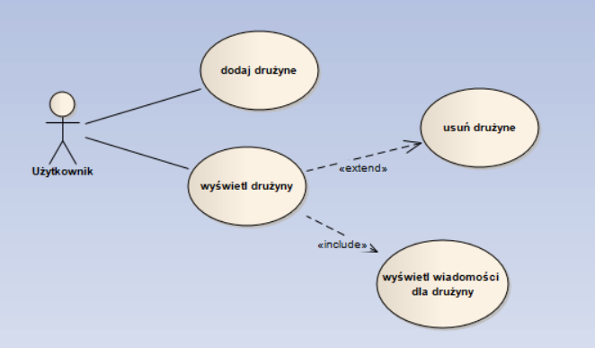

Diagram 5 - PU „Zarządzaj ulubionymi drużynami”

### *4.4.1 Scenariusz Przypadku Użycia Wyświetl Drużyny*

|  |  |
| --- | --- |
| **Nazwa** | **Wyświetl drużyny** |
| Poziom Ważności | Istotny |
| Aktorzy | Użytkownik |
| Opis | Użytkownik klika przycisk zarządzaj drużynami a aplikacja przenosi go do wskazanego ekranu. |
| Warunek wstępny | Użytkownik jest zalogowany |
| Warunek końcowy | Aplikacja otwiera okno zarządzania drużynami |
| Główny przepływ zdarzeń | 1. Użytkownik otwiera zakładkę „Profil” 2. Aplikacja otwiera ekran profilu 3. Użytkownik klika przycisk „Drużyny” 4. Aplikacja wyświetla ekran zarządzania drużynami 5. Aplikacja pobiera z bazy danych wybrane drużyny, ligi oraz najpopularniejsze drużyny 6. Aplikacja wyświetla pobrane dane |
| Alternatywny przepływ zdarzeń | 6aa. Brak Internetu lub zbyt długi czas oczekiwania  6ab. System wyświetla komunikat o problemie |
| Notatki i kwestie | Ekran zarządzania drużynami składa się z 3 zakładek: „Wybrane”, „Wszystkie” oraz „Popularne”. Użytkownik może edytować drużyny z poziomu każdej zakładki. W przypadku zakładki „Wszystkie” należy najpierw wybrać odpowiednią ligę, a następnie drużynę z danej ligi. Kliknięcie na drużynę skutkuje przeniesieniem do ekranu wiadomości dla drużyny. |

Tabela 16 - Scenariusz PU „Wyświetl drużyny”

## *4.5 Przypadek Użycia Autoryzuj*

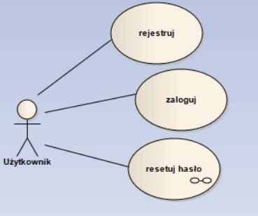

Diagram 6 - PU „Autoryzuj”

### *4.5.1 Scenariusz Przypadku Użycia Resetuj Hasło*

|  |  |
| --- | --- |
| **Nazwa** | **Resetuj hasło** |
| Poziom Ważności | Normalny |
| Aktorzy | Użytkownik |
| Opis | Użytkownik zmienia hasło logowania do konta. |
| Warunek wstępny | Wejście do ekranu „Zapomniałem hasła” |
| Warunek końcowy | Aplikacja zmienia dane logowania użytkownika, a następnie przenosi go do ekranu logowania |
| Główny przepływ zdarzeń | 1. Użytkownik klika przycisk „Zapomniałem hasła” w ekranie powitalnym 2. Aplikacja przenosi użytkownika do ekranu resetu hasła 3. Użytkownik wpisuje adres mailowy na którym zakładał konto 4. Użytkownik klika przycisk „Wyślij” 5. System sprawdza poprawność, a następnie generuje wiadomość mailową 6. Aplikacja przenosi do ekranu wpisania nowych danych logowania 7. Użytkownik pobiera token aktywacyjny z otrzymanego maila 8. Użytkownik wypełnia formularza resetu hasła 9. Użytkownik klika przycisk „Zmień hasło” 10. System sprawdza poprawność danych 11. Aplikacja przenosi użytkownika do ekranu pomyślnej zmiany danych logowania |
| Alternatywny przepływ zdarzeń | 6a. Użytkownik przechodzi do aplikacji z poziomu wiadomości mailowej, pomijany jest krok nr 7  9a. Niepoprawne wypełnienie formularza, powrót do punktu nr 8  10aa System wykrył błędy w podanych danych  10ab Powrót do punktu nr 8 |
| Notatki i kwestie | Użytkownik w każdej chwili może zrezygnować z procesu zmiany hasła (oprócz punktu nr 11). By to zrobić należy wyłączyć i włączyć aplikacje. |

Tabela 17 - Scenariusz PU „Resetuj hasło”

***5. Dokumentacja***

## *5.1 Ekran powitalny*

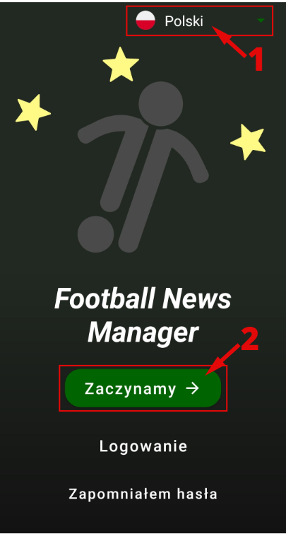

Zdjęcia 1 - ekran powitalny

1. Przycisk zmiany języka – po jego wciśnięciu aplikacja uruchamia się ponownie
2. Przycisk zaczynamy – przenosi nas do ekranu rejestracji

Ekran ten jest pierwszym ekranem widocznym po odpaleniu aplikacji. Z tego ekranu możemy nawigować pomiędzy rejestracją, logowaniem oraz resetem hasła.

## *5.2 Ekrany rejestracji oraz logowania*

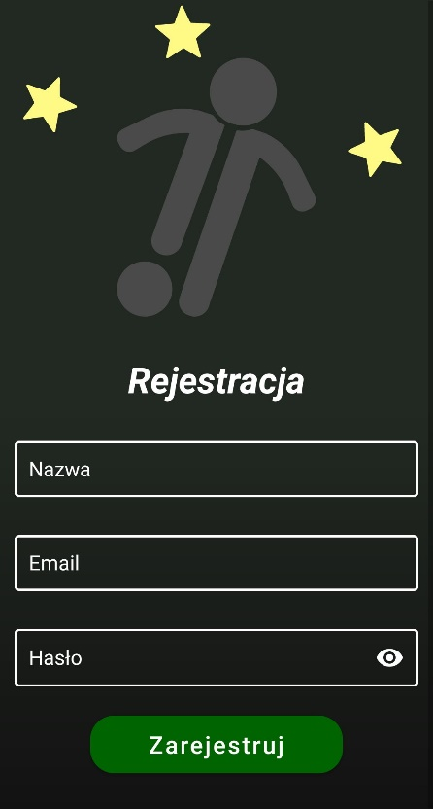 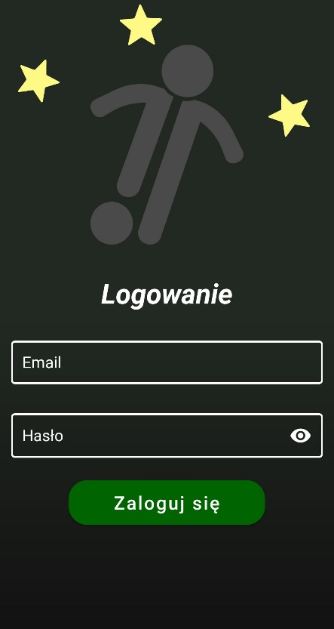

Zdjęcia 2 - ekrany rejestracji i logowania

Ekrany rejestracji oraz logowania to typowe ekrany tego typu. Użytkownik ma zadanie uzupełnić pola według ściśle ustalonych kryteriów. Tymi kryteriami są np. długość nazwy użytkownika – od 4 do 20 znaków oraz długość hasła – od 8 do 30 znaków. Oprócz tego należy oczywiście podać poprawny adres mailowy. Po wciśnięciu przycisk „Zarejestruj” lub „Zaloguj się” aplikacja sprawdza poprawność danych i następnie przenosi nas do głównego ekranu. W tym samym momencie aplikacja zapisuje w pamięci telefonu token dzięki któremu sprawdzane jest czy użytkownik jest zalogowany. Token ten jest potem potrzebny praktycznie przy każdym żądaniu wysłanym do bazy danych.

## *5.3 Ekrany resetu hasła*

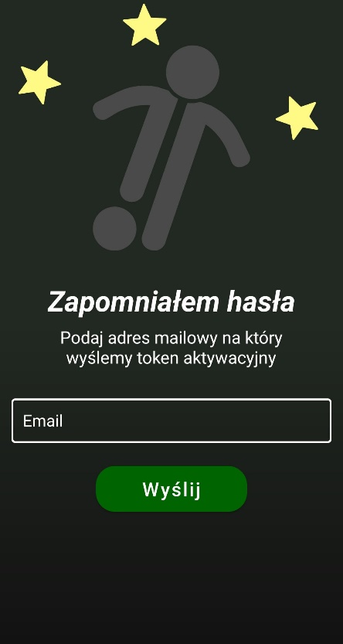 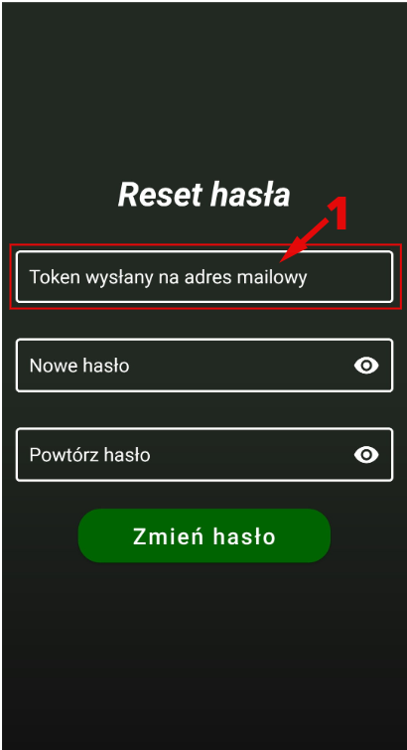

Zdjęcia 3 - ekrany resetu hasła

1. Pole tekstowe token – w tym polu należy wpisać token otrzymany na adres mailowy, na którym zostało utworzone konto

Po wysłaniu prośby o reset hasła na adres mailowy przychodzi wiadomość wygenerowana przez serwer. W tej wiadomości zawarty jest token weryfikujący oraz opcja przejścia do aplikacji z poziomu adres mailowego. Dzięki tej opcji może otworzyć aplikacje z automatycznie wpisanym tokenem, dzięki czemu proces resetu hasła zostaje przyśpieszony o kilka sekund. Po zmianie hasła aplikacja przechodzi do ekranu „Pomyślnie przeprowadzonej operacji”

## *5.4 Ekran pomyślnie przeprowadzonej operacji*

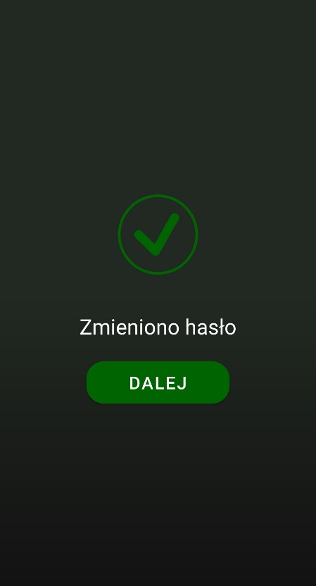

Zdjęcia 4 - ekran pomyślnie przeprowadzonej operacji

Ekran ten pojawia się po ukończeniu resetu hasła bądź po ukończeniu zmiany hasła (zakładka „Profil”). W tym ekranie nie działa przycisk wstecz, ponieważ nie można z niego cofnąć się do poprzedniego widoku. Po wciśnięciu przycisku dalej aplikacja wykonuje jedną z dwóch czynności: aplikacja wraca do ekranu powitalnego/logowania lub aplikacja wraca do głównego ekranu.

## *5.5 Ekran główny (zakładka „Newsy” albo „Wybrane”)*

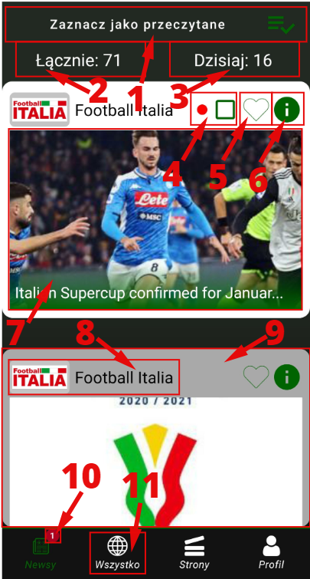 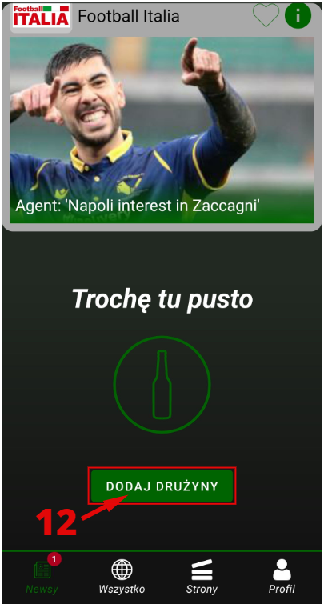

Zdjęcia 5 - ekrany zakładki „Newsy”

1. Zaznacz jako przeczytane – po wciśnięciu tego przycisku aplikacja zaznacza wszystkie wiadomości jako przeczytane
2. Pole „Łącznie” – pole to pokazuje łączną ilość wiadomości dla wybranych drużyn
3. Pole „Dzisiaj” – pole to pokazuje ilość dodanych wiadomości w dniu dzisiejszym
4. Identyfikator powiadomienia oraz przycisk zaznaczenia – Czerwona kropka wskazuje na wiadomości które nie zostały przeczytane oraz na te które zostały dodane po dodaniu drużyny do ulubionych . Po kliknięciu przycisku „zaznacz” wiadomość zostaje oznaczona jako przeczytana.
5. Przycisk polubienia wiadomości – dzięki temu przyciskowi może polubić lub anulować polubienie dla danej wiadomości
6. Przycisk więcej info – po wciśnięciu tego przycisku aplikacja otwiera ekran „Szczegóły wiadomości”
7. Zdjęcie wiadomości – po kliknięciu na nie aplikacja przenosi nas bezpośrednio do wiadomości z danej witryny sportowej
8. Logo oraz napis witryny sportowej – po kliknięciu na jedno z dwóch pól przenosi
9. Tło wiadomości - Tło wiadomości może być białe albo szare. Białe – wiadomość nieprzeczytana. Szare - wiadomość przeczytana lub „oznaczona” jako przeczytana.
10. Identyfikator liczby nieprzeczytanych wiadomości
11. Jedna z 4 głównych zakładek – po kliknięciu na jedną z nich aplikacja przechodzi do wskazanej zakładki
12. Przycisk dodaj drużyny – po kliknięciu na ten przycisk aplikacja przenosi nas do ekranu „Zarządzanie drużynami”

Ekran główny oraz zakładka „Newsy” należą do najbardziej złożonych ekranów aplikacji. W zakładce „Newsy” znajdujemy wszystkie wiadomości dotyczące naszych ulubionych drużyn. W bazie danych użytkownik jest połączony z każda wiadomością. Oprócz tego powiązanie drużyn z użytkownika zawiera 4 dodatkowe atrybuty: polubione, w ulubionych, odwiedzono oraz „oznaczono”. Każdy z tych atrybutów jest typu: boolean (tinyint). Atrybut polubione określa nam czy użytkownik dodał daną wiadomość do polubionych. Polubienie wiadomości nie oznacza że dana wiadomość jest „w ulubionych”. Ten atrybut określa nam czy dana wiadomość zawiera w sobie jedną z naszych ulubionych drużyn. Na podstawie tego atrybutu wyświetlane są wiadomości w zakładce „Newsy”. Kolejny z atrybutów „odwiedzono” wskazuje nam czy dana wiadomości jest przeczytana przez użytkownika. Odwiedzenie zmienia swoją wartość na true w 3 przypadkach. Pierwszy – klikniemy przycisk nr.1, drugi – klikniemy przycisk nr. 4, trzeci – klikniemy pole nr. 7 (zdjęcie wiadomości). Ostatni atrybut „oznaczono” jest najbardziej skomplikowanym atrybutem. Określa nam on wiadomości, które powinna przedstawić aplikacja jako te do przeczytania, a następnie wysłać powiadomienie o ilość nowych nieprzeczytanych newsów. Różnica między tym atrybutem a atrybutem „odwiedzono” polega na ustalonym przeze mnie pomyślę na aplikacje. W momencie w którym dodamy daną drużynę do ulubionych pojawi nam się lista wiadomości, wśród nich będą wiadomości przeczytane jak i również te które nie zostały przeczytane. W moim założeniu te drugie wiadomości nie powinny być oznaczane przez system jako te które należy przeczytać, przez co aplikacja nie powinno generować powiadomienia. Taka wiadomość ma nadal tło białe, ale nie zawiera pola nr 4. Kolejnym aspektem działania zakładki „Newsy” jest podzielenie wszystkich wiadomości na strony (paginacja). Każda ze stron zawiera 15 wiadomości. Po dojściu do ostatniej wiadomości na danej stronie pojawia się pasek postępu. Aplikacja wysyła wtedy żądanie do serwera o pobranie kolejnej strony z wiadomościami. W przypadku w którym doszliśmy do ostatniej strony aplikacja wyświetli pole końcowe przedstawione na ekranie nr.2. Z poziomu tego pola możemy dodać nowe drużyny do ulubionych.

**Dodatkowe funkcjonalności:**

1. Jeśli nie jesteśmy na samej górze ekranu kliknięcie przycisku wstecz skutkuje przejściem do początku ekranu. Następne kliknięcie przycisku wstecz skutkuje wyjściem z aplikacji.
2. Jeśli jesteśmy na samej górze strony przeciągnięcie palcem w dół ujawni nam przycisk odświeżający. Należy wtedy puścić palec. Po wykonaniu tej czynności zaktualizujemy zawartość naszego ekranu.

## *5.6 Ekran szczegółów wiadomości*

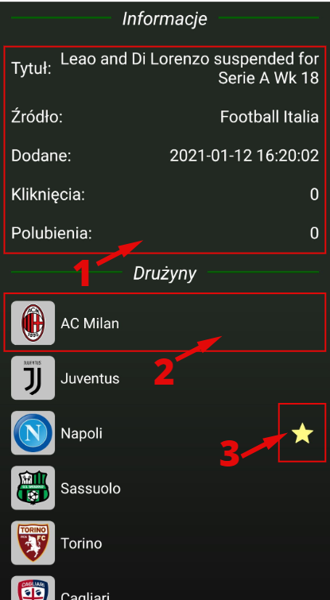

Zdjęcia 6 - Ekran szczegółów wiadomości

1. Dodatkowe informacje
2. Drużyna zawarta w danej wiadomości – po kliknięciu na wiadomość aplikacja przenosi nas do ekranu wiadomości dla drużyny
3. Status polubienia – gwiazdka – drużyna znajduje się w ulubionych, brak – drużyna nie jest w ulubionych

Ekran ten przedstawia rozwinięcie danej wiadomości o takie pola jak: data dodania, kliknięcia czy polubienia. Dodatkowo wyświetlana jest lista drużyn zawarta w danej wiadomości.

## *5.7 Ekran wiadomości dla drużyny*

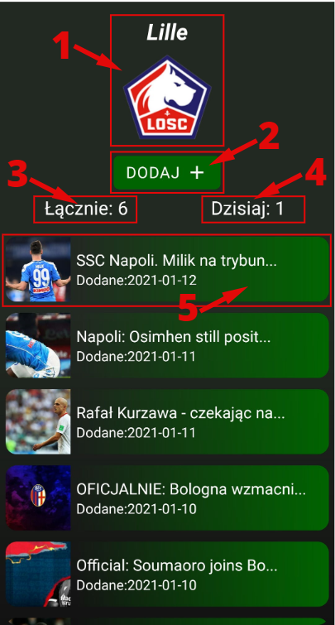

Zdjęcia 7 - Ekran wiadomości dla drużyny

1. Nazwa oraz logo drużyny
2. Przycisk dodaj/usuń drużynę – przyciski dodające lub usuwające drużynę z ulubionych
3. Pole „Łącznie” – pole to pokazuje łączną ilość wiadomości dla wybranych drużyn
4. Pole „Dzisiaj” – pole to pokazuje ilość dodanych wiadomości w dniu dzisiejszym
5. Pojedyncza wiadomość - po kliknięciu na nią przenosi nas bezpośrednio do wiadomości z danej witryny sportowej

Ekran ten zawiera podstawowe informacje na temat drużyny oraz wszystkie jej wiadomości. Ekran zawiera paginację 15 wiadomości na stronę.

## *5.8 Ekran wszystkich wiadomości (zakładka „Wszystko”)*

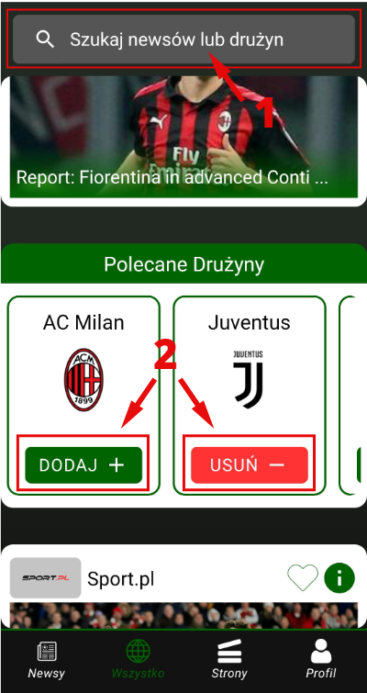

Zdjęcia 8 - Ekran zakładki „Wszystko”

1. Wyszukiwarka newsów oraz drużyn – po kliknięciu na dowolne miejsce przenosi nas do ekranu wyszukiwarki
2. Przyciski dodaj/usuń drużynę – przyciski dodające lub usuwające drużynę z ulubionych

Zakładka „Wszystko” przedstawia wszystkie wiadomości zawarte w bazie danych. Działanie listy wiadomości działa w identyczny sposób co w zakładce „Newsy” z wyjątkiem dojścia do ostatniej strony. Aplikacja nie wyświetla wtedy żadnego dodatkowego pola. Pole polecanych drużyn pojawia się w zależności od wartości pola „Polecane drużyny” w zakładce „Profil”. Na każdą jedną stronę (15 wiadomości) przypada 1 pole polecanych drużyn. Pole to zawiera 5 proponowanych drużyn sortowanych według ich popularności. Każda nowa strona zawiera kolejne 5 proponowanych drużyn z bazy danych. W przypadku gdy liczba stron z newsami jest większa od ilości stron dla drużyn serwer zaczyna pokazywać polecane drużyny od nowa. Pole polecane drużyny nie zawiera drużyn które zostały już dodane przez użytkownika.

**Dodatkowe funkcjonalności:**

1. Jeśli nie jesteśmy na samej górze ekranu kliknięcie przycisku wstecz skutkuje przejściem do początku ekranu. Następne kliknięcie przycisku wstecz skutkuje wyjściem z aplikacji.
2. Jeśli jesteśmy na samej górze strony przeciągnięcie palcem w dół ujawni nam przycisk odświeżający. Należy wtedy puścić palec. Po wykonaniu tej czynności zaktualizujemy zawartość naszego ekranu.

## *5.9 Ekrany wyszukiwarki*

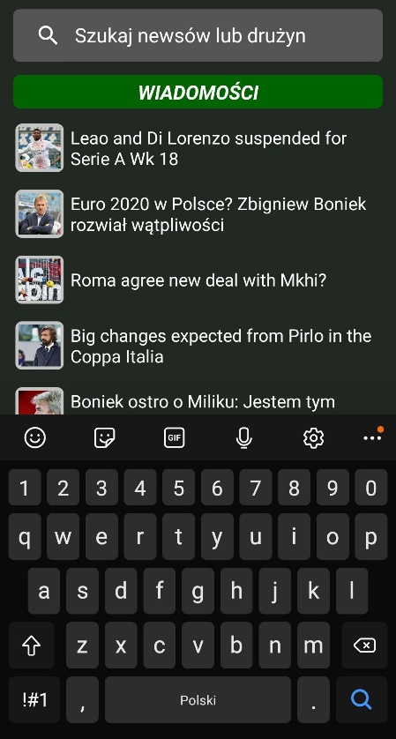 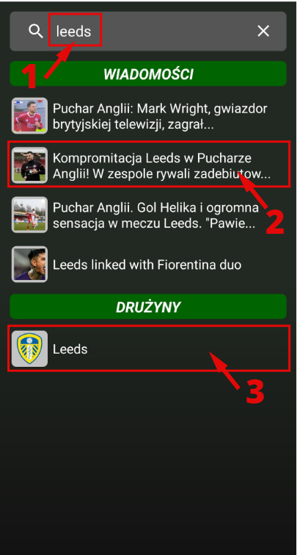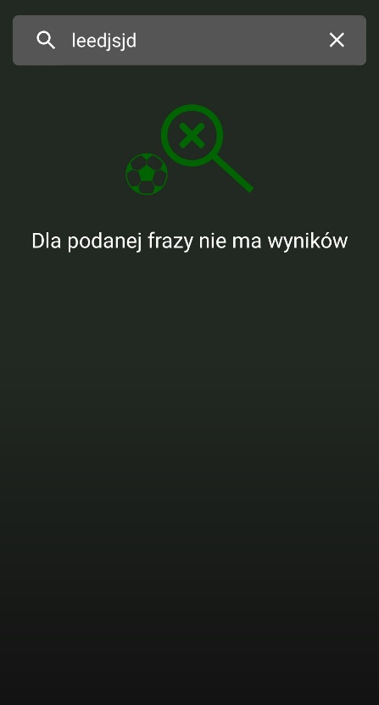

Zdjęcia 9 - ekrany wyszukiwarki

1. Pole wyszukiwarki – po wpisaniu danej frazy aplikacja automatycznie pobiera wyniki z bazy danych
2. Pole wiadomości – po kliknięciu na te pole przenosi nas bezpośrednio do wiadomości z danej witryny sportowej
3. Pole drużyny – po kliknięciu na te pole przenosi nas do ekranu „Wiadomości dla drużyny”

Wyszukiwarka wyszukuje wiadomości oraz drużyny po wpisanej frazie. By wyników nie było zbyt dużo aplikacja wyświetla po 15 wiadomości i/lub drużyn spełniające kryteria. W przypadku braku wyników aplikacja zwróci komunikat przedstawiony na ekranie nr.3.

**Dodatkowe funkcjonalności:**

Scrollowanie ekranu skutkuje wyłączeniem klawiatury.

## *5.10 Ekran witryn piłkarskich (zakładka „Strony”)*

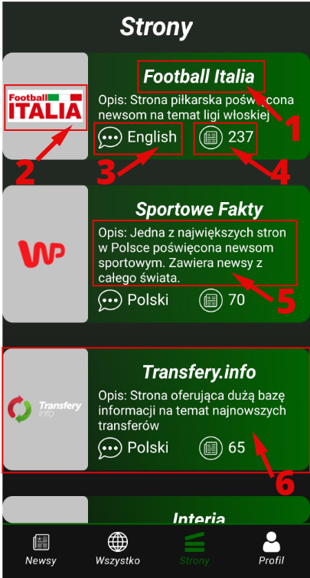

Zdjęcia 10 - Ekran zakładki „Strony”

1. Tytuł witryny
2. Logo witryny
3. Język witryny
4. Ilość wiadomości w bazie danych
5. Opis witryny
6. Pojedyncza karta witryny – po kliknięciu na nią przenosi nas do danej strony

**Dodatkowe Funkcjonalności:**

Jeśli jesteśmy na samej górze strony przeciągnięcie palcem w dół ujawni nam przycisk odświeżający. Należy wtedy puścić palec. Po wykonaniu tej czynności zaktualizujemy zawartość naszego ekranu.

## *5.11 Ekrany profilu (zakładka „Profil”)*

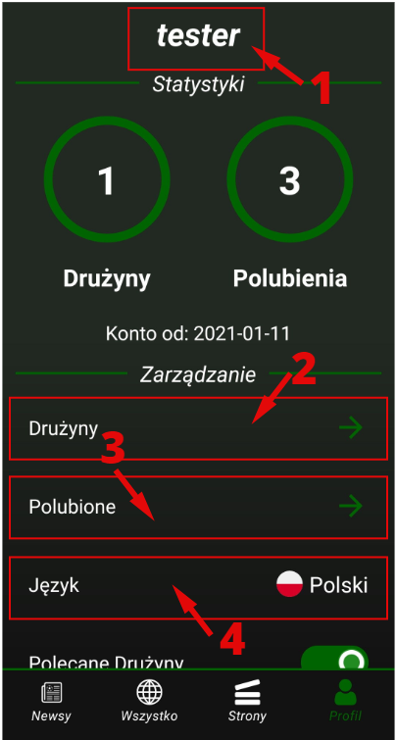 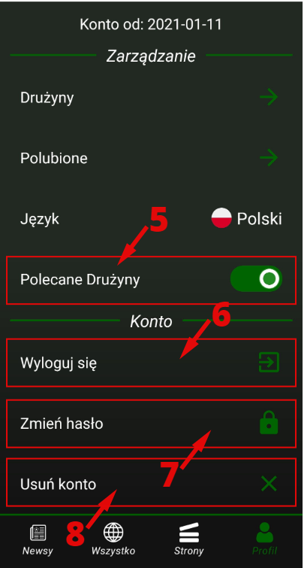

Zdjęcia 11 - ekrany zakładki „Profil”

1. Nazwa użytkownika
2. Przycisk drużyny – przenosi nas do ekranu „Zarządzanie drużynami”
3. Przycisk polubione – przenosi nas do ekranu „Polubione wiadomości”
4. Przycisk język – przenosi nas do ekranu „Zmiana języka”
5. Przycisk polecane drużyny – dzięki niemu włączamy/wyłączamy pole polecanych drużyn w zakładce „Wszystko”
6. Przycisk wyloguj się
7. Przycisk zmień hasło – przenosi nas do ekranu „Zmień hasło”
8. Usuń konto – po kliknięciu tego przycisku pojawia się ostrzeżenie czy na pewno chcemy usunąć konto. Kliknięcie przycisku ok skutkuje usunięciem konta

**Dodatkowe Funkcjonalności:**

Jeśli jesteśmy na samej górze strony przeciągnięcie palcem w dół ujawni nam przycisk odświeżający. Należy wtedy puścić palec. Po wykonaniu tej czynności zaktualizujemy zawartość naszego ekranu.

## *5.12 Ekrany „Zarządzanie drużynami”*

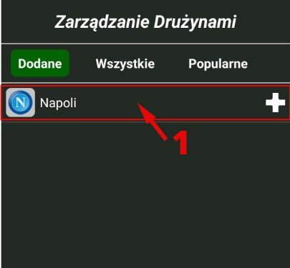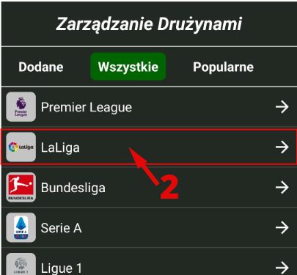

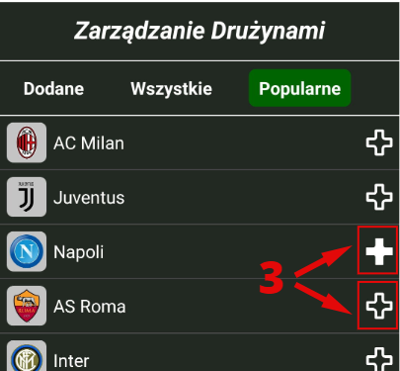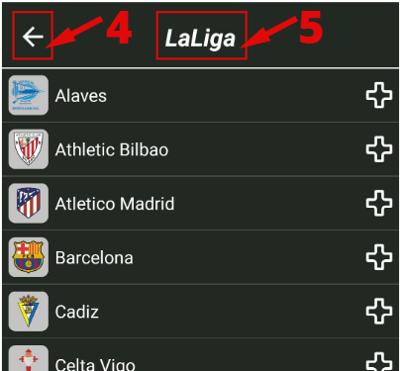

Zdjęcia 12 - ekrany „Zarządzania drużynami”

(Dla przejrzystości zostały pokazane fragmenty ekranu telefonu)

1. Pojedyncza drużyna – klikając na nią przechodzimy do ekranu „Wiadomości dla drużyny”
2. Pojedyncza liga – po kliknięciu na nią przechodzimy do ekranu nr.4
3. Przyciski dodaj/usuń drużynę – po wciśnięciu na ten przycisk dodajemy/usuwamy drużynę z listy ulubionych
4. Przycisk cofnij – cofa nas do ekranu zarządzania drużynami
5. Nazwa ligi

Wszystkie ekrany są ze sobą powiązane, innymi słowy po zmianie statusu jednej drużyny, aktualizują się wszystkie ekrany. Ekrany nr 3 oraz 4 zawierają paginację. Po wciśnięciu jednego z przycisków nr.3 aplikacja wyświetla dodatkowo komunikat informujący nas o dodaniu lub usunięciu drużyny z ulubionych.

## *5.13 Ekran polubionych wiadomości*

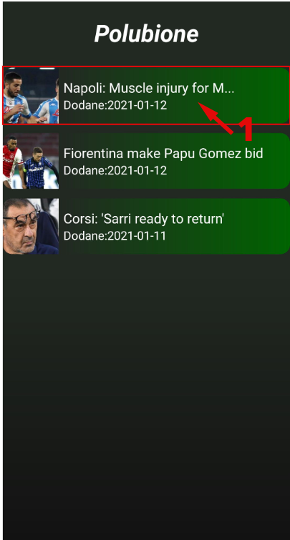

Zdjęcia 13 - Ekran „Polubione"

1. Pojedyncza wiadomość – po kliknięciu na nią przenosi nas bezpośrednio do wiadomości z danej witryny sportowej

Ekran zawiera wszystkie polubione przez nas wiadomości poprzez zakładki „Newsy” oraz „Wszystko”. Ekran zawiera paginację po 20 wiadomości na stronę.

## *5.14 Ekran zmiany hasła*

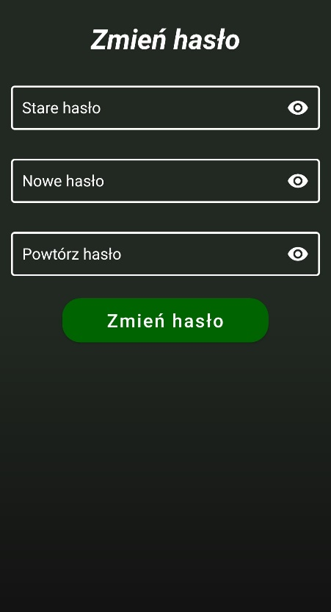

Zdjęcia 14 - Ekran zmiany hasła

W tym ekranie należy wpisać stare hasło, następnie wpisać nowe hasło i je potwierdzić. Po wciśnięciu przycisku zmień hasło system sprawdza poprawność danych i jeśli są poprawne to aplikacja przenosi nas do ekranu „Pomyślnie przeprowadzana operacja”.

## *5.15 Ekran zmiany języka*

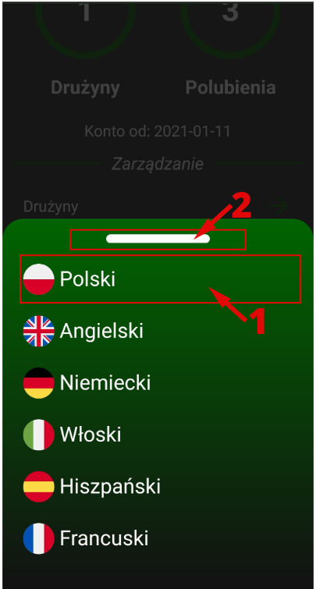

Zdjęcia 15 - Ekran zmiany języka

1. Pole języku – po wciśnięciu na te pole aplikacja zmienia swój język
2. „Przeciągalne” pole – po przytrzymaniu tego pola możliwe jest zamknięcie ekranu poruszając palcem w górę lub w dół. Jeżeli przeciągnięcia w dół przekroczy ustaloną wartość to puszczenie tego pola spowoduje zamknięcie ekranu zmiany języka.

W tym ekranie użytkownik wybiera jeden z sześciu dostępnych języków. Zmiana języka dotyczy wszystkich z góry ustalonych napisów. Nie dotyczy zmiany języka pól pobranych z serwera takich jak: tytuł wiadomości, witryna sportowa, opis witryny sportowej, nazwy drużyn lub lig. Po zmianie języka aplikacja uruchamia się ponownie.

# ***6. Podsumowanie***

## *6.1 Streszczenie*

Założeniem pracy inżynierskiej jest stworzenie aplikacji zbierającej wiadomości z najpopularniejszych witryn sportowych w jedynym miejscu oraz umożliwienie przefiltrowania tych wiadomości na podstawie wybranych przez użytkownika drużyn.

## *6.2 Abstract*

The main goal of engineering work is to create a mobile application which collects football news from most popular sport websites. Application gives us also a possibility to filter news by list of our favourite teams.

## *6.3 Bibliografia*

* <https://stackoverflow.com>
* <https://developer.android.com>
* <https://pl.wikipedia.org/wiki/Java>
* <https://pl.wikipedia.org/wiki/Spring_Framework>
* <https://pl.wikipedia.org/wiki/PostgreSQL>
* <https://en.wikipedia.org/wiki/Android_Studio>
* <https://pl.wikipedia.org/wiki/IntelliJ_IDEA>
* <https://www.baeldung.com>
* <https://medium.com>

## *6.4 Spis diagramów*

Diagram 1 - Schemat bazy danych 7

Diagram 2 - Systemowy Diagram Przypadków Użycia 9

Diagram 3 - PU "Zarządzaj wiadomościami piłkarskimi" 12

Diagram 4 - PU „Zarządzaj profilem” 18

Diagram 5 - PU „Zarządzaj ulubionymi drużynami” 22

Diagram 6 - PU „Autoryzuj” 24

## *6.5 Spis tabel*

Tabela 1 - Scenariusz PU "Przeczytaj powiadomienie" 10

Tabela 2 - Scenariusz PU „Wyświetl strony piłkarskie” 11

Tabela 3 - Scenariusz PU „Wyświetl wiadomości” 13

Tabela 4 - Scenariusz PU „Zaznacz wiadomość jako przeczytaną” 14

Tabela 5 - Scenariusz PU „Zaznacz wszystkie jako przeczytane” 14

Tabela 6 - Scenariusz PU „Polub wiadomość” 15

Tabela 7 - Scenariusz PU „Wyświetl szczegóły wiadomości” 16

Tabela 8 - Scenariusz PU „Wyszukaj wiadomość lub drużynę” 16

Tabela 9 - Scenariusz PU „Wyświetl wiadomości dla drużyny” 17

Tabela 10 - Scenariusz PU „Dodaj/usuń drużynę” 18

Tabela 11 - Scenariusz PU „Usuń konto" 19

Tabela 12 - Scenariusz PU "Zmień hasło" 20

Tabela 13 - Scenariusz PU „Zmień język” 20

Tabela 14 - Scenariusz PU „Wyłącz/włącz proponowane drużyny” 21

Tabela 15 - Scenariusz PU „Wyświetl polubione drużyny” 22

Tabela 16 - Scenariusz PU „Wyświetl drużyny” 23

Tabela 17 - Scenariusz PU „Resetuj hasło” 25

## *6.6 Spis zdjęć (ekranów)*

Zdjęcia 1 - ekran powitalny 25

Zdjęcia 2 - ekrany rejestracji i logowania 26

Zdjęcia 3 - ekrany resetu hasła 27

Zdjęcia 4 - ekran pomyślnie przeprowadzonej operacji 28

Zdjęcia 5 - ekrany zakładki „Newsy” 29

Zdjęcia 6 - Ekran szczegółów wiadomości 31

Zdjęcia 7 - Ekran wiadomości dla drużyny 32

Zdjęcia 8 - Ekran zakładki „Wszystko” 33

Zdjęcia 9 - ekrany wyszukiwarki 34

Zdjęcia 10 - Ekran zakładki „Strony” 35

Zdjęcia 11 - ekrany zakładki „Profil” 36

Zdjęcia 12 - ekrany „Zarządzania drużynami” 37

Zdjęcia 13 - Ekran „Polubione" 38

Zdjęcia 14 - Ekran zmiany hasła 39

Zdjęcia 15 - Ekran zmiany języka 40